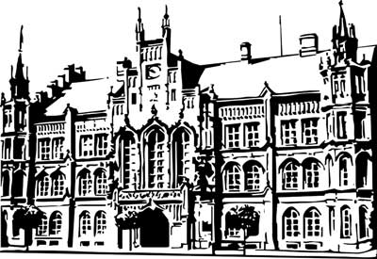 | Město Nový Bydžov  Masarykovo náměstí 1, 504 01 Nový Bydžov  ID schránky v ISDS: 2umb8hk

Objednávka č. 301/2025
na faktuře uvádějte vždy č. objednávky

Objednatel Dodavatel
Město Nový Bydžov Obchodní firma : Tomáš Zich
Masarykovo náměstí 1 Sídlo : třída SNP 855/62
504 01 NOVÝ BYDŽOV Slezské Předměstí
50003 Hradec Králové

IČ : 00269247 IČ : 02732319
DIČ : CZ00269247 DIČ :
Plátce DPH
Objednáváme u Vás v areálu DDM, ul. Dr. K. Englera č. p. 195 v Novém Bydžově kácení stromů dle Rozhodnutí č. j.: NB-V/17878/2025/Zak/2993/2025 ze dne 23.06.2025 (borovice vejmutovka, smrk ztepilý), řezy stromů a instalaci bezpečnostních statických vazeb (buk lesní, 2x lípa srdčitá, smrk ztepilý, douglaska tisolistá, 3x javor klen, platan javorolistý, borovice černá). Termíny jednotlivých provedení: na základě domluvy s ředitelem DDM.

Lhůta plnění : 21.07.2025 -10.12.2025
Cena s DPH : 75 700,00Kč
Dne: 21.07.2025
Vyřizuje / tel. :
ODPA | Položka | ZP | ÚZ | ORJ | ORG |  | Kč
3613 | 5171 |  |  |  | 0302 |  | 75 700,00
Předběžnou kontrolu provedl a nárok schválil:
Příkazce operace: 21.07.2025 07:39:42
Správce rozpočtu: |  |  |  |  |  | Datum: 21.07.2025

Akceptace dne 22.07.2025

